Создание диаграмм BPMN

1.Зайти на сайт https://app.diagrams.net
2. Выполнить создание диаграммы bpmn по данному ниже процессу
3. Сдать работу в электронном виде на почту rusconference@mail.ru

1 задание
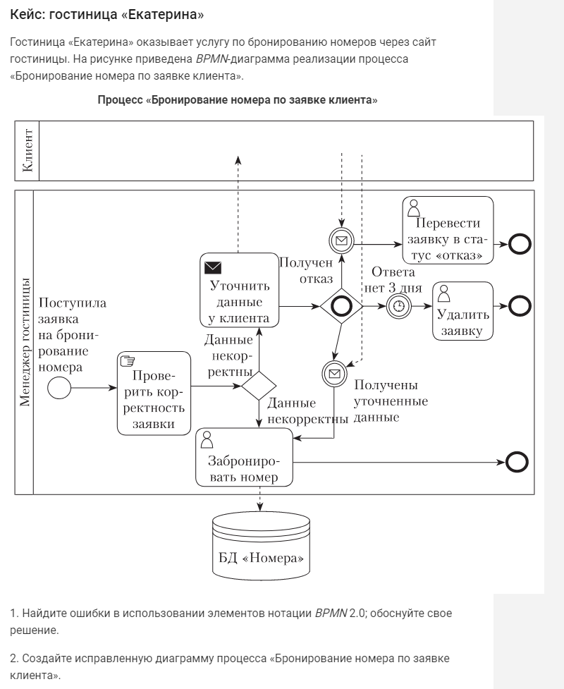

2 задание
Краткое описание процесса: Обслуживание автомобилей на АЗС

АЗС осуществляет обслуживание автомобилей (их владельцев), а также любых безавтомобильных клиентов:
• заправка топливом (д/т, газ, 92, 95, 95U, 98U);
• продажа всяких товаров;
• продажа горячей еды.
На площадке АЗС установлены 12 мест (колонок) по заправке топливом, которые обслуживаются 4 операторами. В обязанности оператора входит следующее поведение:
1) при появлении нового автомобиля возле колонки – выяснить нужный клиенту вид топлива и его количество и сообщить клиенту номер колонки для оплаты; если вид топлива колонкой не поддерживается – уведомить клиента об этом и указать, на какой колонке вид топлива поддерживается, на этом обслуживание прекратить;
2) установить топливный пистолет в топливный бак и включить пистолет в режим заправки; если люк бензобака закрыт – попросить клиента его открыть и повторить процедуру активизации заправки;
3) при отщелкивании пистолета (выход из режима заправки) – проверить, заправлено ли нужное клиенту количество топлива; при необходимости (если нужное клиенту количество не достигнуто) снова перевести пистолет в режим заправки, но прекратить, если топливо больше не входит в топливный бак;
4) по окончании заправки повесить топливный пистолет, закрыть крышку (если есть) и люк топливного бака (если закрывается);
5) по возвращении клиента проверить оплату по чеку; если оплата не произведена – вызвать охрану АЗС и передать ему дальнейшее разрешение вопроса.
Дополнительно оператор АЗС в случае, если стекла автомобиля грязные, по желанию клиента (выясняется при появлении автомобиля) выполняет их мойку.
Оплата услуг АЗС производится клиентом в кассе. АЗС оборудована 4 кассами: 2 общие кассы и 2 кассы в кафе. Общие кассы принимают оплату за топливо и за всякие товары. Кассы кафе дополнительно позволяют заказать и оплатить горячую еду.
Оплата топлива осуществляется следующим образом: кассир периодически объявляет номера колонок, в которых завершена заправка. Клиент, услышав номер своей колонки, выбирает кассу, ожидает свою очередь и производит оплату: за топливо, всякие товары (если есть) и горячую еду (если заказана).
Оплата товара принимается просто в порядке очереди.
Оплата горячей еды принимается только в кассах кафе при заказе этой еды.
Оплата принимается наличными или банковскими картами. Если попытка оплатить по карте не успешна, кассир предлагает клиенту заплатить наличными. Если нет наличных, то всякий товар и горячая еда не продается, а в случае заправки топливом – кассир вызывает охрану АЗС и передает ему дальнейшее разрешение вопроса.

